M
Regione Campania
ASL Caserta Dipartimento Dipendenze
in collaborazione con
Associazione Albatros - Associazione Jerry Masslo

2010

Mappe Sociali
Progetto “Task Force”
Il Rapporto

A cura di:
Ciro Grassini
Mena Spagnuolo
Antonio d’Amore

Presidenza Consiglio dei Ministri-Dipartimento Nazionale Antidroga

Progetto “Task Force”

L’analisi dei dati relativi al primo anno di attività del progetto “Task Force” ci mostra che i contatti effettuati dalle unità mobili del Sert di Aversa, nonché quelli realizzati dalle Associazioni Jerry Masslo ed Albatros, sono stati complessivamente pari a 5.691.
Alcuni utenti sono stati però avvicinati più volte, mentre in 1.104 casi sono entrati in contatto con gli operatori solo per ricevere informazioni e/o materiali.
Pertanto il numero di persone dipendenti raggiunte nel primo anno del progetto sono state in totale pari a 1.125.
La prima analisi fondamentale da realizzare riguarda la provenienza nazionale degli individui dipendenti.
Dalla lettura dei dati ci accorgiamo che tra gli utenti delle unità mobili non vi sono solo migranti ma anche italiani. Come vedremo in seguito dall’analisi disaggregata dei dati, all’interno del Progetto Task Force gli italiani sono presenti solo nella zona di Castel Volturno (Zagarella) all’interno della quale opera esclusivamente l’Associazione Jerry Masslo.
Il numero di italiani dipendenti censiti è pari ad 89.
Considerando la particolarità del territorio di Castel Volturno, dove numerosi sono stati i momenti di tensione tra italiani ed immigrati, sfociati più di una volta in episodi di violenza gravissimi, non può non colpire la convivenza nello stesso territorio tra autoctoni e stranieri con problemi di dipendenze. Sembra pertanto si possa giungere ad un paradosso, in cui la sostanza che porta dipendenza crea al tempo stesso anche aggregazione tra le diverse comunità.
Sottraendo la componente italiana dai nostri dati, ci accorgiamo che gli stranieri dipendenti contattati dalle unità mobili aderenti al progetto sono in totale 1.036.
Per comprendere la significatività di questo dato occorre sottolineare che le presenze regolari, censite dall’Istat nello stesso periodo di riferimento, sono nella provincia di Caserta pari a 25.889. Confrontando i due dati ci accorgiamo così che gli stranieri con dipendenze sono pari al 4% della popolazione straniera regolare.
E’ ipotizzabile che di questi 1.036 utenti dipendenti pochi siano in posizione di regolarità giuridica, e pertanto sfuggano a qualunque tipo di censimento. Questi dati dimostrano perciò che il lavoro delle unità mobili coinvolte nel progetto non solo è rivolto all’aiuto di tante persone in condizione di dipendenza, ma sta portando alla luce un “universo” del tutto sconosciuto finora ed i cui numeri sono tali da non poter essere ignorati.
Sempre restando alla nazionalità e continuando ad analizzare i dati aggregando le tre fonti diverse è possibile conoscere la provenienza continentale degli utenti.
Come illustrato nella tabella 1, che esclude gli italiani dalla provenienza europea, più della metà delle persone dipendenti contattate dalle unità mobili del progetto giunge dall’Africa (58,8%). L’altra parte consistente proviene invece dall’Europa (35,3%). Piuttosto residuali le presenze dall’Asia (4,5%) e soprattutto dall’America (1,4%).

Tab. 1 - Provenienza continentale utenti dipendenti
Continente | v. a. | %
Africa | 587 | 58,8%
Europa | 353 | 35,3%
Asia | 45 | 4,5%
America | 14 | 1,4%
Fonte: Elaborazione dati Sert Aversa, Ass. Masslo, Ass. Albatros

Per analizzare però in maniera più approfondita i dati, è utile esaminare le singole provenienze nazionali degli utenti con problemi di dipendenza, come illustrato nella tabella 2.

Tab. 2 - Provenienza nazionale utenti dipendenti
Nazione | v. a. | %
Tunisia | 146 | 15,3%
Ucraina | 133 | 13,9%
Polonia | 127 | 13,3%
Algeria | 115 | 12,0%
Nigeria | 94 | 9,8%
Ghana | 68 | 7,1%
Marocco | 67 | 7,0%
Romania | 52 | 5,4%
Pakistan | 20 | 2,1%
Albania | 19 | 2,0%
Egitto | 18 | 1,9%
Senegal | 16 | 1,7%
Etiopia | 8 | 0,8%
Brasile | 8 | 0,8%
Cina | 8 | 0,8%
Filippine | 7 | 0,7%
Gambia | 6 | 0,6%
India | 6 | 0,6%
Venezuela | 5 | 0,5%
Liberia | 4 | 0,4%
Corea | 4 | 0,4%
Libia | 4 | 0,4%
Costa d'Avorio | 3 | 0,3%
Somalia | 3 | 0,3%
Russia | 3 | 0,3%
Eritrea | 2 | 0,2%
Italia/Venezuela | 1 | 0,1%
Guinea | 1 | 0,1%
Camerun | 1 | 0,1%
Tanzania | 1 | 0,1%
Serbia | 1 | 0,1%
Regno unito | 1 | 0,1%
Sierra leone | 1 | 0,1%
Zambia | 1 | 0,1%
Moldavia | 1 | 0,1%
Sud Africa | 1 | 0,1%
Fonte: Elaborazione dati Sert Aversa, Ass. Masslo, Ass. Albatros

Dalla tabella 2 possiamo verificare che il continente africano è rappresentato principalmente da cinque nazioni: Tunisia (15,6%), Algeria (12%), Nigeria (9,8), Ghana (7,1%) e Marocco (7,0%) che da sole raggiungono il 51,2% del totale. Relativamente significative anche le presenze di Egitto (1,9%) e Senegal (1,7%), mentre le altre nazioni africane sono al di sotto delle 10 presenze.
Il continente europeo vede protagoniste invece soprattutto due nazioni Ucraina (13,9%) e Polonia (13,3%), che insieme totalizzano il 27,2% del totale. Solo all’ottavo posto la Romania (5,4%) ed al decimo l’Albania (2,0%). Davvero residuali le altre presenze.
Tra gli utenti delle unità mobili il continente asiatico è rappresentato da Pakistan (2,1%), Cina (0,8%), Filippine (0,7%), India (0,6%) e Corea (0,4%).
Per quanto concerne il continente americano troviamo invece il Brasile (0,8%) ed il Venezuela (0,5%).
Un’ultima considerazione da fare relativamente alla nazionalità dei consumatori entrati in contatto con le unità mobili, riguarda la forte parcellizzazione delle presenze nazionali. In questo caso siamo dinanzi ad un fenomeno tipico della nostra regione, dove si stimano attualmente circa 170 diverse nazionalità, mentre nella sola provincia di Caserta se ne calcolano circa 130 .

Per una lettura più approfondita dei dati è utile però compararli con le presenze ufficiali nazionali rilevate dall’Istat nella sola provincia di Caserta.
Nella tabella seguente troviamo le prime 30 presenze rilevate nella provincia di Caserta, su un totale di 129 nazioni di cui una quindicina con una sola presenza.

Tab. 3 - Provenienza nazionale migranti prov. Caserta
Nazione | v. a. | %
Ucraina | 5889 | 22,7%
Romania | 3962 | 15,3%
Polonia | 2457 | 9,5%
Albania | 2432 | 9,4%
Marocco | 2282 | 8,8%
Nigeria | 1075 | 4,2%
Algeria | 988 | 3,8%
Tunisia | 883 | 3,4%
Senegal | 676 | 2,6%
Cina Rep. Popolare | 592 | 2,3%
Filippine | 418 | 1,6%
India | 399 | 1,5%
Bulgaria | 365 | 1,4%
Moldova | 254 | 1,0%
Russia Federazione | 240 | 0,9%
Ghana | 215 | 0,8%
Macedonia | 196 | 0,8%
Brasile | 153 | 0,6%
Stati Uniti | 141 | 0,5%
Liberia | 135 | 0,5%
Pakistan | 120 | 0,5%
Germania | 103 | 0,4%
Costa d'Avorio | 102 | 0,4%
Sri Lanka | 94 | 0,4%
Francia | 88 | 0,3%
Serbia | 88 | 0,3%
Spagna | 81 | 0,3%
Regno Unito | 80 | 0,3%
Cuba | 75 | 0,3%
Burkina Faso | 72 | 0,3%
Fonte: Elaborazione su dati Istat 1° gennaio 2009

La prima riflessione da fare riguarda la presenza percentualmente più bassa di cittadini ucraini e rumeni tra gli utenti con problemi di dipendenza, rispetto al dato ufficiale, che sia in Campania sia nella provincia di Caserta vede le due nazioni rispettivamente al primo e secondo posto: ucraini in Campania 30.195 (23,0%) a Caserta 5.889 (22,7%), rumeni in Campania 19.729 (15,0%) a Caserta 3.962 (15,3%). Nella nostra tabella sono invece rappresentati rispettivamente dal 13,9% ovvero circa la metà delle presenze ufficiali, e dal 5,4% quindi circa un terzo del dato effettivo.
La Polonia al contrario è sovrarappresentata con il 13,3% di utenti dipendenti, rispetto al 9,5% ufficiale nella provincia di Caserta.
Per quanto concerne le cinque nazioni africani protagoniste nei dati relativi alle dipendenze, per quattro di esse le presenze ufficiali sono minori. Soprattutto la Tunisia, che nella nostra tabella è al primo posto con il 15,3%, relativamente ai dati Istat è appena all’ottavo posto con il 3,4%. Discorso analogo, anche se con scarti un po’ più limitati per Algeria, Nigeria e Ghana. Il Marocco invece è maggiormente presente nel dato ufficiale (8,8%) rispetto al nostro (7,0%).
Relativamente alle nazioni asiatiche il Pakistan è sovrarappresentato nella tabella delle persone dipendenti, mentre per Cina, Filippine ed India vi è una sottostima rispetto al dato ufficiale. Occorre invece una riflessione particolare per la Corea. Anche se i nostri dati non specificano se i consumatori censiti provengano dalla Corea del Nord o del Sud, analizzando i dati ufficiali nella provincia di Caserta e sommando entrambe le nazioni troviamo appena 4 presenze, che sono pari alle 4 rilevate dalle unità mobili. Anche se come sostenevamo precedentemente è molto difficile che si tratti degli stessi soggetti, è comunque rilevante che le presenze assolute possano equivalersi nelle due tabelle.
Poco da dire relativamente al continente americano, considerando che in entrambe le tabelle la presenza è molto scarna.

Una seconda analisi da realizzare è relativa al genere. Sappiamo infatti che i percorsi di vita in relazione alla condizione di tossicodipendenza ed alle strategie messe in atto per procurarsi le sostanze di cui si è dipendenti, cambiano a seconda che si tratti di maschi o di femmine.
Il grafico seguente evidenzia come gli utenti con dipendenze siano in totale 1.038 maschi (92,3%) e 87 femmine (7,7%). Vi è quindi una netta differenza tra i generi, con un rapporto di oltre 9 maschi per ogni femmina.

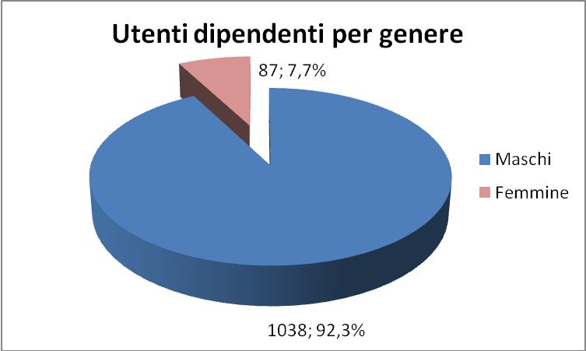
Fonte: Elaborazione su dati Sert Aversa, Ass. Masslo, Ass. Albatros

Se invece analizziamo il genere dei soli utenti italiani ci accorgiamo che, rispetto alla lettura complessiva, le differenze tra maschi e femmine sono meno significative. Come illustra il grafico seguente, infatti, i maschi italiani sono 50 ovvero il 56,2% del totale, contro le 39 femmine che rappresentano il 43,8%.

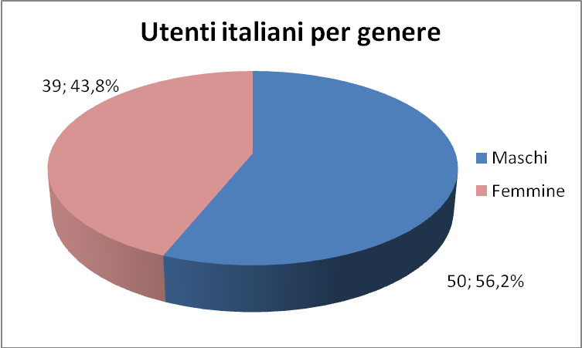
Fonte: Elaborazione su dati Ass. Masslo

Tra i risultati più significavi che è possibile ottenere dall’elaborazione aggregata dei dati provenienti dalle diverse unità mobili, vi è la mappatura delle presenze di persone dipendenti in relazione ai luoghi di aggregazione, che ci fornisce un quadro geografico del disagio.
Come è possibile evincere dalla tabella 4, sono 36 i comuni di aggregazione delle persone con dipendenze contattate dagli operatori delle unità mobili del Progetto “Task Force”.
La prima considerazione da fare è relativa alla valutazione delle presenze nei comuni di Capua, Castel Volturno ed Aversa che da soli rappresentano oltre la metà (53,6%) del totale dei soggetti dipendenti.
Significative anche le presenze nei comuni di Mondragone (8,7%), Gricignano di Aversa (8,6%) e Santa Maria Capua Vetere (7,5%).
Meraviglia invece che la città di Caserta, pur essendo capoluogo di provincia, veda la presenza di appena 28 persone dipendenti che rappresentano il 2,5% del totale, e posizionano pertanto il comune al nono posto della nostra tabella.
Un’ultima considerazione da fare è relativa alla parcellizzazione delle presenze di persone dipendenti nella provincia di Caserta. Infatti oltre il 50% dei comuni considerati nella nostra lettura vede la presenza di meno di 10 utenti con problemi di dipendenze, e molti di questi con solo uno o due individui rilevati.
Tab. 4 - Comuni di aggregazione degli utenti dipendenti
Comune | v. a. | %
Capua | 212 | 18,8%
Castel Volturno | 204 | 18,1%
Aversa | 188 | 16,7%
Mondragone | 98 | 8,7%
Gricignano di Aversa | 97 | 8,6%
Santa Maria Capua Vetere | 84 | 7,5%
Villa Literno | 48 | 4,3%
Pignataro Maggiore | 30 | 2,7%
Caserta | 28 | 2,5%
Recale | 20 | 1,8%
Maddaloni | 12 | 1,1%
San Marcellino | 12 | 1,1%
Succivo | 11 | 1,0%
Cesa | 10 | 0,9%
Teverola | 8 | 0,7%
Lusciano | 6 | 0,5%
Trentola Ducenta | 6 | 0,5%
Macerata Campania | 5 | 0,4%
Orta di Atella | 5 | 0,4%
San Marco Evangelista | 5 | 0,4%
Bellona | 4 | 0,4%
Carinaro | 4 | 0,4%
Casaluce | 4 | 0,4%
Marcianise | 3 | 0,3%
Portico di Caserta | 3 | 0,3%
Santa Maria a Vico | 3 | 0,3%
Sant'Arpino | 3 | 0,3%
Casagiove | 2 | 0,2%
San Nicola la Strada | 2 | 0,2%
Teano | 2 | 0,2%
Alife | 1 | 0,1%
Casapulla | 1 | 0,1%
Cellole | 1 | 0,1%
San Prisco | 1 | 0,1%
Sessa Aurunca | 1 | 0,1%
Sparanise | 1 | 0,1%
Totale | 1125 | 100,0%
Fonte: Elaborazione su dati Sert Aversa, Ass. Masslo, Ass. Albatros

Per realizzare una lettura più approfondita dell’universo delle dipendenze nella provincia di Caserta, occorre paragonare i dati rilevati dalle unità mobili sia con la popolazione totale residente nei singoli comuni, sia con le presenze ufficiali dei migranti. Questo ci permette di comprendere l’incidenza che hanno le persone con problemi di dipendenze nei comuni da loro abitati, e di conseguenza la diffusione dell’intero fenomeno. Solo partendo da questi dati potremo quindi contestualizzare la nostra ricerca nel territorio.
Nella tabella 5 presentiamo i dati ufficiali forniti dall’Istat di tutti i comuni rilevati nell’indagine, sia rispetto alla popolazione complessiva residente, sia relativamente ai migranti regolarmente residenti. Nella terza colonna calcoliamo invece l’incidenza dei migranti sull’intera popolazione di riferimento.
Proprio la terza colonna ci fornisce gli spunti di riflessione più significativi per comprendere meglio i territori protagonisti del nostro studio. Innanzitutto balza subito al’occhio l’incidenza della popolazione migrante regolarmente presente nel comune di Castel Volturno, questa infatti raggiunge il 10,1%. Ciò significa che su 10 cittadini uno di questi è immigrato, senza dimenticare che in questo rapporto non sono conteggiate le presenze irregolari.
Per comprendere ancor più la significatività di questo dato basti pensare che nel territorio italiano l’incidenza della popolazione migrante è pari al 6,5%, mentre in Campania è pari al 2,3%.
Anche il comune di Villa Literno con un’incidenza pari al 5,7% presenta una performance molto significativa, che raggiunge quasi la media nazionale.
Sono comunque superiori alla media della Campania quasi tutti i comuni considerati, a riprova che nella provincia di Caserta il fenomeno immigrazione è significativo rispetto al resto della regione.

Tab. 5 - Presenze migranti ufficiali nella provincia di Caserta
Comune | Popolazione | Imm. residenti | % Immigrati
Alife | 7.486 | 119 | 1,6%
Aversa | 51.947 | 1745 | 3,4%
Bellona | 5.851 | 195 | 3,3%
Capua | 18.896 | 651 | 3,4%
Carinaro | 6.858 | 238 | 3,5%
Casagiove | 14.279 | 410 | 2,9%
Casaluce | 10.234 | 312 | 3,0%
Casapulla | 8.564 | 247 | 2,9%
Caserta | 78.965 | 2723 | 3,4%
Castel Volturno | 23.557 | 2376 | 10,1%
Cellole | 7.826 | 200 | 2,6%
Cesa | 7.875 | 186 | 2,4%
Gricignano di Aversa | 9.982 | 387 | 3,9%
Lusciano | 14.088 | 313 | 2,2%
Macerata Campania | 10.745 | 284 | 2,6%
Maddaloni | 38.616 | 565 | 1,5%
Marcianise | 40.192 | 670 | 1,7%
Mondragone | 26.910 | 1072 | 4,0%
Orta di Atella | 21.802 | 336 | 1,5%
Pignataro Maggiore | 6.363 | 130 | 2,0%
Portico di Caserta | 7.587 | 127 | 1,7%
Recale | 7.424 | 188 | 2,5%
San Marcellino | 12.647 | 552 | 4,4%
San Marco Evangelista | 6.108 | 157 | 2,6%
San Nicola la Strada | 21.105 | 732 | 3,5%
San Prisco | 12.027 | 249 | 2,1%
Santa Maria a Vico | 14.090 | 184 | 1,3%
Santa Maria Capua Vetere | 33.571 | 1062 | 3,2%
Sant'Arpino | 14.044 | 212 | 1,5%
Sessa Aurunca | 22.703 | 365 | 1,6%
Sparanise | 7.363 | 218 | 3,0%
Succivo | 7.630 | 144 | 1,9%
Teano | 12.684 | 225 | 1,8%
Teverola | 13.160 | 329 | 2,5%
Trentola Ducenta | 17.300 | 570 | 3,3%
Villa Literno | 11.180 | 638 | 5,7%
Fonte: Elaborazione su dati Istat
Nella tabella 6 determiniamo invece l’incidenza delle persone con dipendenze rilevate dalle unità mobili del progetto, sia rispetto al totale degli abitanti residenti, sia rispetto ai migranti presenti regolarmente nel territorio. Vedremo che alcuni dati sono davvero sbalorditivi.
La tabella è stata ordinata in base alla terza colonna che rappresenta l’incidenza delle persone immigrate con dipendenza rispetto alle presenze immigrate regolarmente residenti. Pertanto scorrendo questa colonna scopriamo che nel comune di Capua il rapporto tra immigrati con problemi di dipendenze ed immigrati regolari è pari al 32,57%, ovvero per 3 immigrati residenti regolarmente ve ne è uno con problemi di dipendenza. L’analisi della seconda colonna ci dice ancora che nel comune di Capua il rapporto tra immigrati dipendenti e popolazione totale è il più alto in assoluto essendo pari all’1,12%. Leggermente inferiori ma comunque altissimi gli indici di incidenza dei comuni di Gricignano di Aversa (25,06%) e Pignataro Maggiore (23,08%). A seguire Aversa (10,77%) e Recale (10,64%) che superano entrambi il 10%.
Una nota particolare deve essere realizzata sul comune di Castel Volturno, il cui rapporto di incidenza è stato calcolato sui 115 utenti migranti, escludendo ovviamente gli 89 italiani. Pur superando il rapporto tra la popolazione immigrata e quella complessiva il 10%, come sottolineato precedentemente, l’incidenza degli immigrati dipendenti è piuttosto significativa (4,84% e 0,49%) ma non particolarmente elevata rispetto agli altri comuni rilevati, occupando nella tabella appena l’undicesima posizione. Detto ciò non bisogna dimenticare le particolari condizioni di vita della zona di Zagarella, che saranno maggiormente evidenti con la disaggregazione dei dati, laddove la concentrazione di individui con problemi di dipendenze è molto elevata in virtù di una condizione di ghettizzazione totale.
In sostanza quindi l’analisi dei dati ci mostra un quadro piuttosto eterogeneo della distribuzione geografica delle persone immigrate con problemi di dipendenza. In alcuni casi, infatti, ci troviamo in presenza di vere e proprie enclavi, con tassi di concentrazione elevatissimi paragonabili all’intera popolazione immigrata regolare presente nel territorio. In altri casi invece si segnalano presenze sporadiche che apparentemente poco incidono sul vissuto quotidiano della zona di riferimento.
Tab. 6 - Incidenza utenti dipendenti sulla popolazione della provincia di Caserta
Comune | Incidenza sulla popolazione | Incidenza sugli immigrati
Capua | 1,12% | 32,57%
Gricignano di Aversa | 0,97% | 25,06%
Pignataro Maggiore | 0,47% | 23,08%
Aversa | 0,36% | 10,77%
Recale | 0,27% | 10,64%
Mondragone | 0,36% | 9,14%
Santa Maria Capua Vetere | 0,25% | 7,91%
Succivo | 0,14% | 7,64%
Villa Literno | 0,43% | 7,52%
Cesa | 0,13% | 5,38%
Castel Volturno | 0,49% | 4,84%
San Marco Evangelista | 0,08% | 3,18%
Teverola | 0,06% | 2,43%
Portico di Caserta | 0,04% | 2,36%
San Marcellino | 0,09% | 2,17%
Maddaloni | 0,03% | 2,12%
Bellona | 0,07% | 2,05%
Lusciano | 0,04% | 1,92%
Macerata Campania | 0,05% | 1,76%
Carinaro | 0,06% | 1,68%
Santa Maria a Vico | 0,02% | 1,63%
Orta di Atella | 0,02% | 1,49%
Sant'Arpino | 0,02% | 1,42%
Casaluce | 0,04% | 1,28%
Trentola Ducenta | 0,03% | 1,05%
Caserta | 0,04% | 1,03%
Teano | 0,02% | 0,89%
Alife | 0,01% | 0,84%
Cellole | 0,01% | 0,50%
Casagiove | 0,01% | 0,49%
Sparanise | 0,01% | 0,46%
Marcianise | 0,01% | 0,45%
Casapulla | 0,01% | 0,40%
San Prisco | 0,01% | 0,40%
Sessa Aurunca | 0,01% | 0,27%
San Nicola la Strada | 0,01% | 0,27%
Fonte: Elaborazione su dati Istat e Sert Aversa, Ass. Masslo, Ass. Albatros
Per comprendere le problematiche degli utenti contattati dalle unità mobili aderenti al progetto è utile analizzare quali siano le diverse forme di dipendenze rilevate.
Successivamente, per conoscere più a fondo le differenze territoriali e di conseguenza per comprendere le distinte situazioni incontrate dalle unità mobili, i dati saranno invece disaggregati rispetto alle tre diverse fonti: Sert di Aversa, Associazione Jerry Masslo ed Associazione Albatros. Ci accorgeremo così che a seconda delle zone considerate le percentuali variano considerevolmente.
La tabella ed il grafico sottostante mostrano il quadro complessivo delle dipendenze, rispettivamente in valore assoluto ed in percentuale. La percentuale è stata calcolata sul numero totale degli utenti rilevati (1.125), così da evidenziare che la maggioranza degli utenti hanno più di una forma di dipendenza.

Tab. 7 – Utenti per tipologia di dipendenza
Tipologia di dipendenza | N. dipendenti
Alcool | 729
Crack | 231
Cannabinoidi | 218
Eroina | 212
Cocaina | 160
Cobret | 108
Tabacco | 79
Metadone | 35
BDZ | 18
GHB | 16
Gioco d'azzardo | 8
Ecstasy | 6
LSD | 6
Popper | 6
Zztop | 1
Altro | 2
Fonte: Elaborazione su Sert Aversa, Ass. Masslo, Ass. Albatros

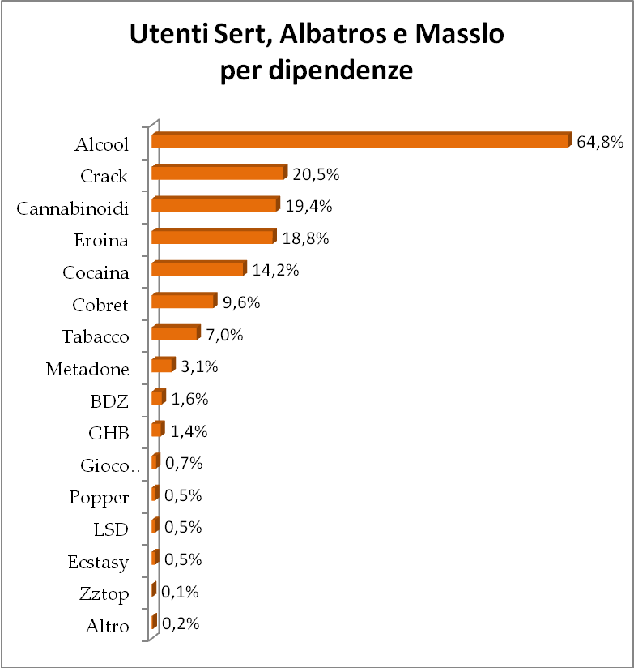
Fonte: Elaborazione su Sert Aversa, Ass. Masslo, Ass. Albatros

Come è possibile evincere dalla tabella e dal grafico sovrastante, la forma più diffusa di dipendenza riscontrata è quella da alcool. Rispetto ai 1.125 utenti incontrati, fanno uso di alcool ben 729 persone, si tratta del 64,8% delle persone con problemi di dipendenza. Pertanto, in virtù anche delle altre percentuali, possiamo affermare che l’etilismo è di gran lunga la forma di dipendenza più rilevante del territorio casertano. Del resto quello dell’alcolismo è un fenomeno che si sta diffondendo sempre più anche nel resto del Paese, grazie anche alla difficoltà ad essere percepito come una patologia se non quando è divenuta ormai cronica.
Nei nostri dati troviamo successivamente le dipendenze da sostanze stupefacenti. Il crack si attesta al 20,5% con 231 dipendenti, di poco inferiori le percentuali di consumatori di cannabinoidi 19,4% pari a 218 utenti e di eroina 18,8% pari a 212 individui.
Certamente significativa anche la percentuale di cocainomani 14,2%, che in totale raggiungono il numero di 160. Più staccati coloro che fanno uso di Cobret, raggiungono infatti la percentuale del 9,6% pari a 108 utenti.
Da segnalare ancora la dipendenza da tabacco che riguarda il 7,0% degli utenti e che solo in alcuni casi è una singola forma di dipendenza, mentre più spesso è abbinata all’alcolismo.
Una nota significativa è la presenza tra le forme di dipendenza di quella da gioco d’azzardo. Percentualmente è poco rilevante raggiungendo appena lo 0,7% con 8 persone dipendenti. Del resto la natura stessa del servizio offerto dalle unità mobili non consente agevolmente di incontrare persone con questa problematica. Altre fonti indicano però una diffusione massiccia ed una crescita significativa della dipendenza da gioco d’azzardo nel nostro Paese negli ultimi anni.

Di seguito presentiamo tre schede all’interno delle quali analizziamo in maniera disaggregata i dati forniti dal Sert di Aversa e dalle Associazioni Albatros e Jerry Masslo. Questa lettura ci permette di fare ulteriori considerazioni sulle differenze territoriali presenti nella provincia di Caserta relativamente al fenomeno delle dipendenze, e di conseguenza dei diversi approcci adottati dai soggetti aderenti al Progetto “Task Force”.

Sert di Aversa

Contatti e utenti delle unità mobili del Sert di Aversa
Tipologia di interventi | N.
Contatti | 1.403
Utenti dipendenti | 700

Come mostra lo specchietto sovrastante, gli utenti contattati dalle unità mobili del Sert di Aversa sono 1.403. Occorre però sottolineare che nei primi sei mesi del progetto gli operatori del Sert annotavano nel diario di bordo solo le persone con dipendenze, pertanto l’effettivo numero di individui contattati nell’arco dell’intero anno è superiore a quello segnalato.
La tabella 8 mostra i comuni di aggregazione degli utenti con problemi di dipendenze contattati dalle unità mobili del Sert di Aversa. Come è possibile rendersi conto, le presenze di consumatori nei diversi comuni visitati dal Sert si concentrano soprattutto a Capua con 198 persone (28,3%) ed Aversa con 168 (24,0%), che sommati superano più della metà del totale. Più distaccati Mondragone con 98 utenti (14,0%), Gricignano di Aversa con 89 (12,7%) e Santa Maria Capua Vetere con 71 (10,1%). A seguire tutti gli altri con presenze anche sporadiche.
Tab. 8 - Comuni di aggregazione degli utenti dipendenti Sert
Comune di aggregazione | v. a. |  |  | %
Capua |  | 198 | 28,3%
Aversa |  | 168 | 24,0%
Mondragone |  | 98 | 14,0%
Gricignano di Aversa |  | 89 | 12,7%
Santa Maria Capua Vetere |  | 71 | 10,1%
Villa Literno |  | 48 | 6,9%
Pignataro Maggiore |  | 25 | 3,6%
Bellona |  | 2 | 0,3%
Sessa Aurunca |  | 1 | 0,1%
Totale complessivo |  | 700 | 100,0%
Fonte: Elaborazione su dati Sert di Aversa
L’analisi relativa alle presenze nazionali vede al primo posto la Tunisia con ben 116 utenti che rappresentano il 17,7% del totale. A seguire due nazioni europee: Ucraina con 102 utenti (15,5%) e Polonia 99 (15,1%). Al quarto posto un’altra nazione africana, l’Algeria con 92 utenti (14,0%). Seguono, ma più staccate, ancora 4 nazioni africane: Nigeria 51 (7,8%), Ghana 48 (7,3%), Marocco 39 (5,9%) ed Egitto 18 (2,7%). Solo al nono posto la Romania con appena 15 utenti (2,3%) pur essendo,come già detto in precedenza, la prima presenza in Italia e la seconda sia in Campania sia nella provincia di Caserta.

Tab. 9 - Presenze nazionali utenti dipendenti Sert
Nazione | v. a. | %
Tunisia | 116 | 17,7%
Ucraina | 102 | 15,5%
Polonia | 99 | 15,1%
Algeria | 92 | 14,0%
Nigeria | 51 | 7,8%
Ghana | 48 | 7,3%
Marocco | 39 | 5,9%
Egitto | 18 | 2,7%
Romania | 15 | 2,3%
Albania | 11 | 1,7%
Senegal | 9 | 1,4%
Cina | 8 | 1,2%
Etiopia | 8 | 1,2%
Pakistan | 8 | 1,2%
Brasile | 7 | 1,1%
Filippine | 7 | 1,1%
Venezuela | 5 | 0,8%
Corea | 4 | 0,6%
Liberia | 4 | 0,6%
Libia | 4 | 0,6%
Sud Africa | 1 | 0,2%
Zambia | 1 | 0,2%
Fonte: Elaborazione su dati Sert di Aversa

Le provenienze continentali vedono al primo posto il continente africano con circa sei utenti su 10 (59,9%). A seguire l’Europa con il 34,2%. Poco significative numericamente Asia (4,1%) ed America (1,8%).

Tab. 10 - Provenienza continentale utenti Sert
Continente | v. a. | %
Africa | 397 | 59,9%
Europa | 227 | 34,2%
Asia | 27 | 4,1%
America | 12 | 1,8%
Fonte: Elaborazione su dati Sert di Aversa

L’analisi per genere degli utenti consumatori del Sert di Aversa, pone in evidenza un presenza maschile quasi assoluta. Il rapporto è infatti di 686 uomini ed appena 14 donne. Queste ultime rappresentano il 2% del totale, come illustra il grafico seguente.

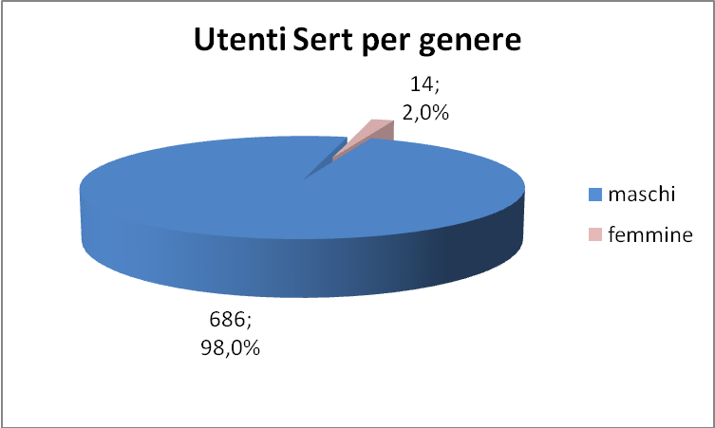
Fonte: Elaborazione su dati Sert di Aversa

Nella tabella e nel grafico successivo sono rappresentate le diverse forme di dipendenze rilevate dalle unità mobili del Sert di Aversa, rispettivamente in valore assoluto ed in percentuale. Le percentuali sono calcolate sul numero totale di utenti dipendenti (700), in considerazione della condizione di multidipendenza della maggioranza degli utenti.
Rispetto ai dati complessivi la dipendenza da alcool è ancor più diffusa (73,1%).
Da sottolineare anche che le unità mobili del Sert sono state le uniche ad aver indicato la problematica del gioco d’azzardo, già sottolineata precedentemente.

Tab. 11 – Utenti per tipologia di dipendenza Sert
Tipologia di dipendenza | N. dipendenti
Alcool | 512
Cannabinoidi | 184
Cobret | 105
Tabacco | 79
Eroina | 67
Crack | 61
Cocaina | 41
GHB | 16
Gioco d'azzardo | 8
Ecstasy | 6
LSD | 6
Popper | 6
Zztop | 1
Fonte: Elaborazione su dati Sert di Aversa

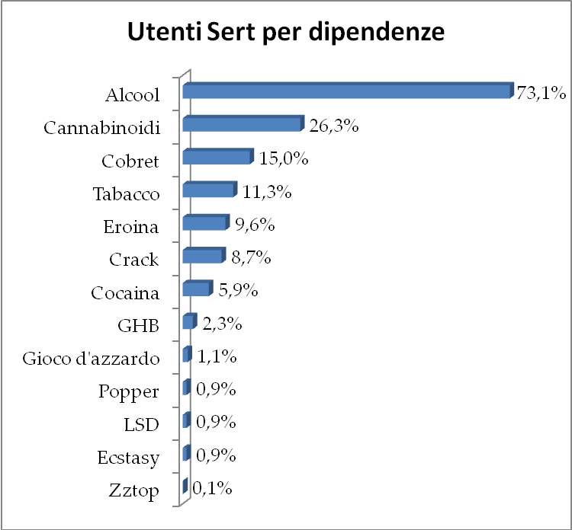
Fonte: Elaborazione su dati Sert di Aversa

Associazione Albatros

Contatti e utenti delle unità mobili dell’Associazione Albatros
Tipologia di interventi | N.
Contatti | 622
Utenti dipendenti | 221
Contatti per informazioni/materiali | 401

La significativa differenza tra il numero di utenti contattati e quelli con problemi effettivi di dipendenze, mostrata nello specchietto sovrastante, documenta che il lavoro realizzato dall’unità mobile dell’Associazione Albatros è legato anche ad una diffusa campagna di informazione sul territorio ed alla distribuzione di materiali. Per porlo in evidenza adeguatamente, presentiamo di seguito due distinte tabelle: la tabella 12 è relativa a tutti i contatti effettuati dall’Associazione Albatros in relazione ai luoghi di incontro, la tabella 13 invece rappresenta i soli utenti con problemi di dipendenze rispetto ai comuni di aggregazione.

Tab. 12 – Utenti contattati per comuni di incontro Ass. Albatros
Comune di incontro | N. contatti | %
Caserta | 95 | 15,3%
Aversa | 66 | 10,6%
Santa Maria Capua Vetere | 38 | 6,1%
San Marcellino | 32 | 5,1%
Capua | 29 | 4,7%
Gricignano di Aversa | 27 | 4,3%
Recale | 27 | 4,3%
Marcianise | 25 | 4,0%
Orta di Atella | 24 | 3,9%
Maddaloni | 21 | 3,4%
Cesa | 20 | 3,2%
San Nicola la Strada | 20 | 3,2%
Trentola Ducenta | 18 | 2,9%
San Marco Evangelista | 16 | 2,6%
Pignataro Maggiore | 14 | 2,3%
Succivo | 14 | 2,3%
Casagiove | 13 | 2,1%
Sant'Arpino | 12 | 1,9%
Teano | 12 | 1,9%
Teverola | 12 | 1,9%
Casaluce | 10 | 1,6%
Lusciano | 9 | 1,4%
Macerata Campania | 9 | 1,4%
Sparanise | 9 | 1,4%
Alife | 8 | 1,3%
Portico di Caserta | 7 | 1,1%
Santa Maria a Vico | 7 | 1,1%
Carinaro | 5 | 0,8%
Casapulla | 4 | 0,6%
Bellona | 3 | 0,5%
Calvi Risorta | 3 | 0,5%
Cellole | 3 | 0,5%
San Prisco | 3 | 0,5%
Carinola | 2 | 0,3%
Francolise | 2 | 0,3%
Sessa Aurunca | 2 | 0,3%
Caiazzo | 1 | 0,2%
Fonte: Elaborazione su dati Ass. Albatros

Tab. 13 - Comuni di aggregazione utenti dipendenti Ass. Albatros
Comune di aggregazione | N. dipendenti | %
Caserta | 28 | 12,7%
Aversa | 20 | 9,0%
Recale | 20 | 9,0%
Capua | 14 | 6,3%
Santa Maria Capua Vetere | 13 | 5,9%
Maddaloni | 12 | 5,4%
San Marcellino | 12 | 5,4%
Succivo | 11 | 5,0%
Cesa | 10 | 4,5%
Gricignano di Aversa | 8 | 3,6%
Teverola | 8 | 3,6%
Lusciano | 6 | 2,7%
Trentola Ducenta | 6 | 2,7%
Macerata Campania | 5 | 2,3%
Orta di Atella | 5 | 2,3%
Pignataro Maggiore | 5 | 2,3%
San Marco Evangelista | 5 | 2,3%
Carinaro | 4 | 1,8%
Casaluce | 4 | 1,8%
Marcianise | 3 | 1,4%
Portico di Caserta | 3 | 1,4%
Santa Maria a Vico | 3 | 1,4%
Sant'Arpino | 3 | 1,4%
Bellona | 2 | 0,9%
Casagiove | 2 | 0,9%
San Nicola la Strada | 2 | 0,9%
Teano | 2 | 0,9%
Alife | 1 | 0,5%
Casapulla | 1 | 0,5%
Cellole | 1 | 0,5%
San Prisco | 1 | 0,5%
Sparanise | 1 | 0,5%
Totale | 221 | 100,0%
Fonte: Elaborazione su dati Ass. Albatros
Per quanto concerne la provenienza continentale degli utenti Albatros, troviamo al primo posto l’Europa (52,9%), con oltre la metà delle presenze. Questo dato è in controtendenza rispetto alle altre unità mobili che vedono al primo posto il continente africano, di conseguenza l’incidenza dell’Africa (40,7%) è inferiore. Poco significative percentualmente le altre presenze: Asia (5,9%) ed America (0,5%).
Tab. 14 - Provenienza continentale utenti dipendenti Albatros
Continente | v. a. | %
Europa | 117 | 52,9%
Africa | 90 | 40,7%
Asia | 13 | 5,9%
America | 1 | 0,5%
Totale | 221 | 100,0%
Fonte: Elaborazione su dati Ass. Albatros

Per quanto concerne le provenienze nazionali presentate di seguito, occorre sottolineare che in 21 casi non era specificata la nazione, ma era indicato genericamente Africa. Pertanto le percentuali di alcuni nazioni africane potrebbero essere più rilevanti.
Tab. 15 – Presenze nazionali utenti dipendenti Albatros
Nazione | v. a. | %
Romania | 36 | 16,3%
Ucraina | 31 | 14,0%
Marocco | 23 | 10,4%
Polonia | 23 | 10,4%
Algeria | 18 | 8,1%
Tunisia | 17 | 7,7%
Est Europa | 16 | 7,2%
Pakistan | 12 | 5,4%
Albania | 8 | 3,6%
Nigeria | 6 | 2,7%
Russia | 3 | 1,4%
Senegal | 2 | 0,9%
Brasile | 1 | 0,5%
Camerun | 1 | 0,5%
Costa d'Avorio | 1 | 0,5%
India | 1 | 0,5%
Somalia | 1 | 0,5%
Fonte: Elaborazione su dati Ass. Albatros
Come mostra il grafico seguente, l’analisi per genere realizzata sugli utenti consumatori contattati dall’Associazione Albatros mostra la netta prevalenza dei maschi sulle femmine. Abbiamo infatti 208 uomini a dispetto solamente di 13 donne, ovvero il 5,9% del totale.

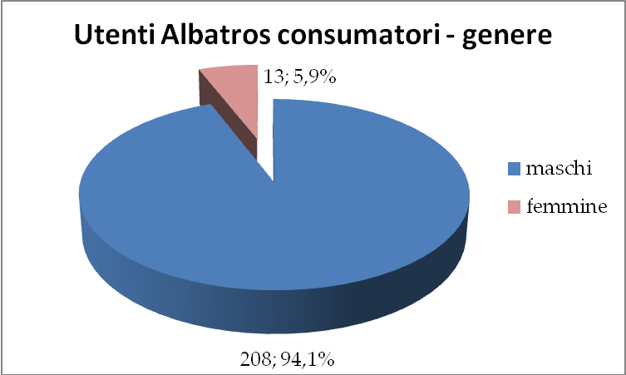
Fonte: Elaborazione su dati Ass. Albatros

Nella tabella e nel grafico seguente sono rappresentate le diverse forme di dipendenze rilevate dalle unità mobili dell’Associazione Albatros, rispettivamente in valore assoluto ed in percentuale. In virtù della condizione di multidipendenza della maggioranza degli utenti, le percentuali sono calcolate sul numero totale di utenti dipendenti (221).
Rispetto ai dati aggregati la dipendenza da alcool (81,9%) è ancora più diffusa. I consumatori di crack sono invece 30 (13,6%) e quelli di cannabinoidi 11 (5,0%). Poco significative le altre forme di dipendenza.

Tab. 16 – Utenti per tipologia di dipendenza Albatros
Tipologia di dipendenza |  | N. dipendenti
Alcool | 181
Crack | 30
Cannabinoidi | 11
Cobret | 3
Cocaina | 2
Altro | 2
Fonte: Elaborazione su dati Ass. Albatros

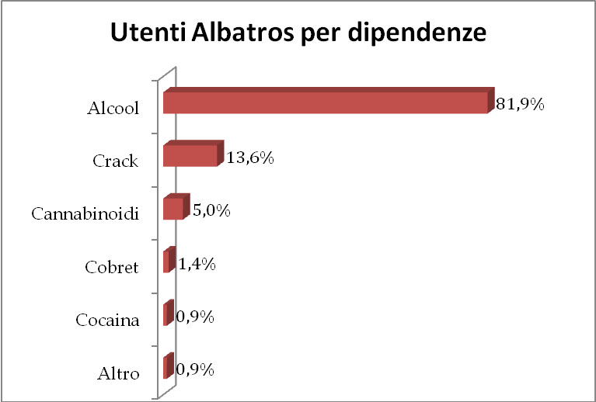
Fonte: Elaborazione su dati Ass. Albatros

Associazione Jerry Masslo

Contatti realizzati dall’Associazione Jerry Masslo
Comune di incontro | N. contatti
Castel Volturno (Zagarella) | 3.666

Utenti dipendenti in carico all'Associazione Jerry Masslo
Comune di incontro | N. consumatori
Castel Volturno (Zagarella) | 204

L’Associazione Jerry Masslo realizza un lavoro specifico nella zona di Castel Volturno (Zagarella), come dimostrano gli schemi sovrastanti. Le loro unità mobili operano in una zona inaccessibile ad altri operatori, poiché Zagarella è frutto di una ghettizzazione che prosegue ormai da anni. Tutto ciò comporta un’utenza diversificata rispetto a quella delle altre unità mobili. Innanzitutto, come già sottolineavamo precedentemente, gli operatori di Masslo sono gli unici ad entrare in contatto con cittadini italiani. Questi sono presenti oltretutto in numero considerevole, considerando che raggiungono quasi la metà della loro utenza (43,6%).

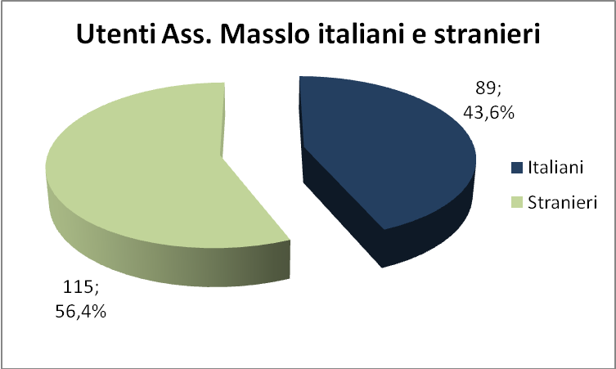
Fonte: Elaborazione su dati Ass. Masslo
Se consideriamo quindi la provenienza degli utenti, escludendo gli italiani, ci accorgiamo che l’utenza è quasi tutta di origine africana, principalmente nigeriana, ghanese e tunisina. Quasi assenti europei non italiani, asiatici ed americani.
Tab. 17 - Provenienza continentale utenti Ass. Masslo
Continente | v. a. | %
Africa | 100 | 87,0%
Europa | 9 | 7,8%
Asia | 5 | 4,3%
America | 1 | 0,9%
Totale | 115 | 100,0%
Fonte: Elaborazione su dati Ass. Masslo

Tab. 18 - Provenienza nazionale utenti Ass. Masslo
Nazione | v. a. | %
Italia | 89 | 43,6%
Nigeria | 37 | 18,1%
Ghana | 20 | 9,8%
Tunisia | 13 | 6,4%
Gambia | 6 | 2,9%
Algeria | 5 | 2,5%
India | 5 | 2,5%
Marocco | 5 | 2,5%
Polonia | 5 | 2,5%
Senegal | 5 | 2,5%
Costa d'avorio | 2 | 1,0%
Eritrea | 2 | 1,0%
Somalia | 2 | 1,0%
Guinea | 1 | 0,5%
Italia/Venezuela | 1 | 0,5%
Moldavia | 1 | 0,5%
Regno unito | 1 | 0,5%
Romania | 1 | 0,5%
Sierra leone | 1 | 0,5%
Serbia | 1 | 0,5%
Tanzania | 1 | 0,5%
Totale | 204 | 100,0%
Fonte: Elaborazione su dati Ass. Masslo
Anche i rapporti di genere sono diversi, con la presenza ci circa il 30% di utenti femmine.

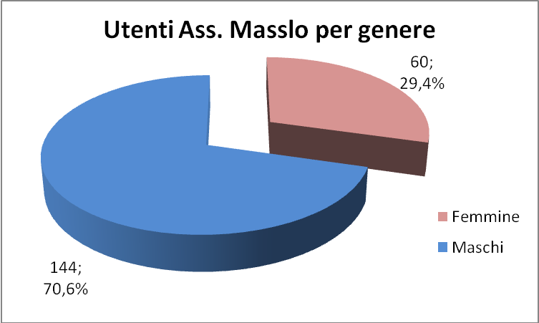
Fonte: Elaborazione su dati Ass. Masslo

Ancor di più colpisce però la differenziazione rispetto alle tipologie di dipendeze. Troviamo infatti al primo posto l’eroina con il (71,1%), sostanza poco o del tutto assente nelle altre rilevazioni. Discorso analogo, anche se con differenziazioni minori, per crack e cocaina.
Rispetto ai dati delle altre unità mobili, l’etilismo è poi apparentemente un problema meno diffuso, riguardando solamente il 17,6% degli utenti di Masslo. C’è da sottolineare però che in molti casi è una problematica che non riesce neanche ad emergere, essendo inserita in un quadro personale di dipendenze devastante.
Tab. 19 – Utenti per tipologia di dipendenza Masslo
Tipologia di dipendenza | N. dipendenti
Eroina | 145
Crack | 140
Cocaina | 117
Alcool | 36
Metadone | 35
Cannabinoidi | 23
BDZ | 18
Fonte: Elaborazione su dati Ass. Masslo

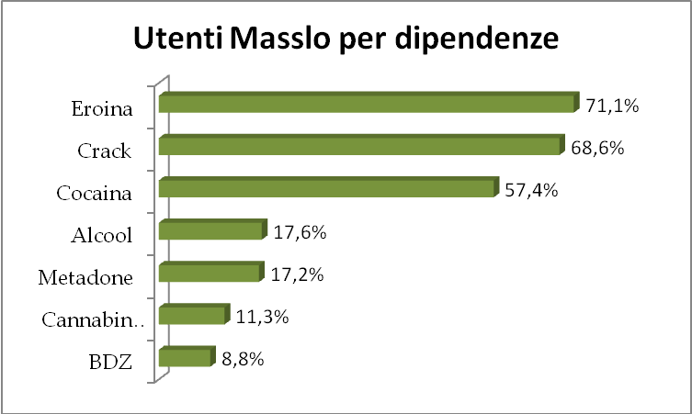
Fonte: Elaborazione su dati Ass. Masslo
L’analisi disaggregata: considerazioni finali
L’analisi disaggregata dei dati provenienti dal Sert di Aversa e dalle Associazioni Albatros e Jerry Masslo che abbiamo presentiamo nelle tre schede precedenti, ci mostra le diverse tipologie di utenza e i differenti territori in cui lavorano gli operatori del Progetto “Task Force”. In conseguenza di ciò gli approcci con gli utenti e gli interventi messi in atto dalle varie unità mobili devono essere di fatto distinti tra loro.
Il confronto tra i dati evidenza una maggiore similitudine tra gli utenti dell’Associazione Albatros e del Sert di Aversa, relativamente almeno al genere ed alla tipologia di dipendenza, meno rispetto alla nazionalità. C’è da sottolineare anche che in alcuni casi i comuni in cui operano Sert ed Albatros sono gli stessi, anche se si tratta di zone diverse e distanti tra loro, per cui non vi dovrebbe essere il pericolo del doppio conteggio. Le caratteristiche invece degli utenti di Masslo sono molto differenti.
L’Associazione Jerry Masslo lavora infatti in un territorio molto più ristretto rispetto agli altri operatori, ma al tempo stesso ad elevata concentrazione di persone dipendenti che vivono in una situazione di esclusione sociale totale. Nella zona di Zagarella è impossibile accedere senza essere ben noti, e di conseguenza solo godendo della piena fiducia delle persone con cui si opera è possibile realizzare un’azione efficace. Lavorando da molti anni in questo territorio gli operatori di Jerry Masslo sono in grado pertanto di svolgere il loro compito adeguatamente, proprio perché la loro azione nasce da un rapporto di conoscenza diretta con gli utenti.
Le unità mobili del Sert di Aversa e dell’Associazione Albatros operano invece in territori molto più ampi. Non vi è in questo modo la possibilità di avere sempre conoscenza diretta delle persone con le quali si opera. L’intervento è quindi più estemporaneo, anche se per questo non meno efficace, coprendo nell’arco del tempo zone differenti.
Conservando pertanto gli stessi obiettivi di fondo, i diversi modi di agire degli operatori del Progetto risultano tra loro complementari ed idonei a rispondere ai diversificati bisogni del territorio.

